Задание 1: Анализ требований

Описание:
Вам попал на руки фрагмент технического задания на разработку функционала "Корзина" для интернет-магазина "Петрушка Зеленая". В ТЗ есть несколько логических противоречий, недочетов и неполных мест.

Раздел ТЗ: Функционал корзины

1. Пользователь может добавить в корзину от 1 до 10 единиц одного товара.
2. Пользователь может изменить количество каждого товара в корзине не менее, чем до 1-го. Для удаления товара из корзины используется отдельная кнопка.
3. В корзине может находиться не более 5 различных товаров.
4. Суммарное количество всех товаров в корзине не может превышать 20 штук.
5. Товары в корзине могут быть разные.
6. При попытке добавить товар, превышающий лимиты, система показывает сообщение: "Лимит корзины превышен".
7. Цена на продукт фиксируется на момент добавления в корзину и не меняется.
8. На странице корзины отображается список товаров, их количество, цена за единицу и общая стоимость позиции.
9. Если пользователь уменьшает количество товара до 0, товар удаляется из корзины.
10. В корзине может быть реклама других продуктов.
11. Реклама товаров в корзине должна быть каждый будний день по утрам и вечерам.
13. Если цена на товар изменилась в каталоге, система должна автоматически обновить ее в корзине у всех пользователей.

Что нужно сделать:
- Найдите и перечислите все логические противоречия и недочеты в предоставленном ТЗ. Объясните, в чем заключается проблема для каждого пункта.
- Отсутствует пункт 12;
- Пункты 2 и 9 противоречат друг другу (во 2 пункте сказано, что изменить кол-во товаров можно не менее, чем до 1, и для удаления нужна кнопка, а в 9 пункте сказано, что пользователь может уменьшить кол-во товаров до 0);
- Пункты 7 и 13 противоречат друг другу (в пункте 7 написано, что цена на продукт фиксируется на момент добавления в корзину, а в 13 – если цена изменилась в каталоге, то она должна автоматически обновиться в корзине);
- Пункт 6 не понятно какой лимит будет превышен из пункта 3 или из пункта 4;
- Пункт 8 не хватает элемента с общей суммой корзины;
- Пункты 10 и 11 не полные (не понятен четкий временной период рекламы, не понятна, где должна располагаться реклама, как должна выглядеть).

- Предложите конкретные исправления для устранения этих противоречий - напишите свою версию этого фрагмента ТЗ, которая должна быть логически завершенной и непротиворечивой.
- Пользователь может добавить в корзину от 1 до 10 единиц одного товара.
- Пользователь может изменить количество каждого товара в корзине не менее, чем до 1-го. Для удаления товара из корзины используется отдельная кнопка.
- В корзине может находиться не более 5 различных товаров.
- Суммарное количество всех товаров в корзине не может превышать 20 штук.
- Товары в корзине могут быть разные.
- При попытке добавить товар в корзину, превышающий лимит на суммарное количество товаров в корзине, системы выводит сообщение: «Лимит корзины на суммарное количество товаров превышен».
- При попытке добавить товар, превышающий лимит на различие товаров в корзине, системы выводит сообщение: «Лимит корзины на различие товаров превышен».
- Цена на продукт фиксируется на момент добавления в корзину и не меняется.
- На странице корзины отображается список товаров, для каждого товара отображается наименование, количество, цена (общая: кол-во * цену за 1 единицу), внизу экрана отображается итоговая сумма всех выбранных товаров корзины.
- Блок с рекламой располагается под списком всех товаров корзины круглосуточно.

- Какие уточняющие вопросы вы бы задали продукт-менеджеру или бизнес-заказчику по этому ТЗ?
- Какой сценарий удаления товара оставляем? Оставляем кнопку «Удалить» из пункта 2 или путем уменьшения товаров до 0 (пункт 9).
- Какой вариант цены на товар в корзине оставляем: фиксированный или изменяющийся?
- Если изменяющийся вариант цены в корзине, будем ли уведомлять пользователей об изменении цены?
- Где на экране должна быть реклама?
- В какой конкретно время должны быть реклама?
- Согласны с ли вы с тем, чтобы сделать несколько сообщений об ошибках на лимиты?

Задание 2: проектирование API

Описание:
Интернет-магазин "Петрушка Зеленая" преуспевает, расширяется и в мобильном приложении решили создать новый экран, который будет отображать магазины партнеров (см. макеты ниже).

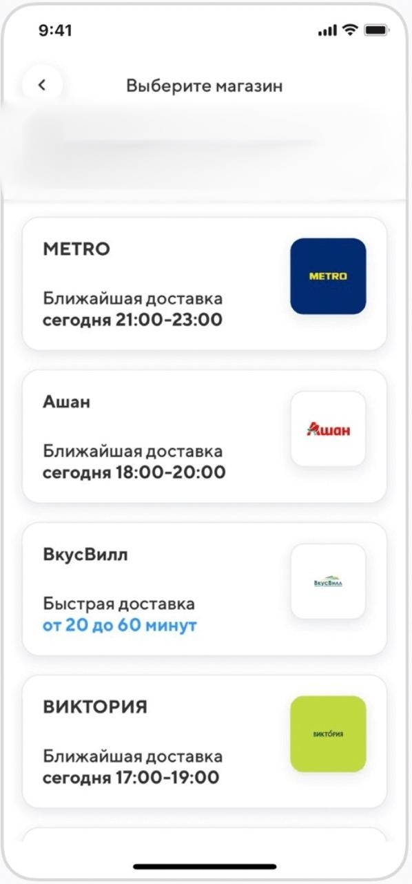

Что нужно сделать:
- Написать пример REST API запроса, который будет вызываться при переходе пользователя на данный экран.
Метод: GET
URL: api/v1/partners

- Привести пример ответа этого REST API в соответствии с макетом. Формат - JSON. Учесть, что при клике на плашку магазина должен осуществляться переход по ссылке на внешний ресурс.
Response Body
200 OK
{
“partners”: [
{
“id”: “1”,
“title”: “metro”,
“url”: “https://metro.ru”,
“category”: [“продукты”, “товары для дома”],
“start_work”: “21.00”,
“end_work”: “23.00”
},
{
“id”: “2”,
“title”: “ashan”,
“external_url”: “https://ashan.ru”,
“category”: [“продукты”, “товары для дома”],
“start_work”: “18.00”,
“end_work”: “20.00”
},
…
]
}
Ошибки:
4хх – ошибка на стороне клиента
5хх – ошибка на стороне сервера
Задание 3: архитектура

Описание:
Заказчик хочет, что в мобильное приложение интернет-магазина "Петрушка Зеленая" начали приходить пуши. Они могут быть разными: о том, что заказ слишком долго лежит без действий в корзине, об отмене заказа, рекламные рассылки и прочее. То есть нужен функционал, а какие пуши отправлять - точно найдется.

Что нужно сделать:
Построить верхнеуровневую архитектурую схему - как должна работать отправка PUSH уведомлений в данном приложении. Можно просто в виде блок схем. Считаем, что на бэкенде микросервисная архитектура. В данном задании рекомендуется в интернете изучить архитектуры подобных решений.
